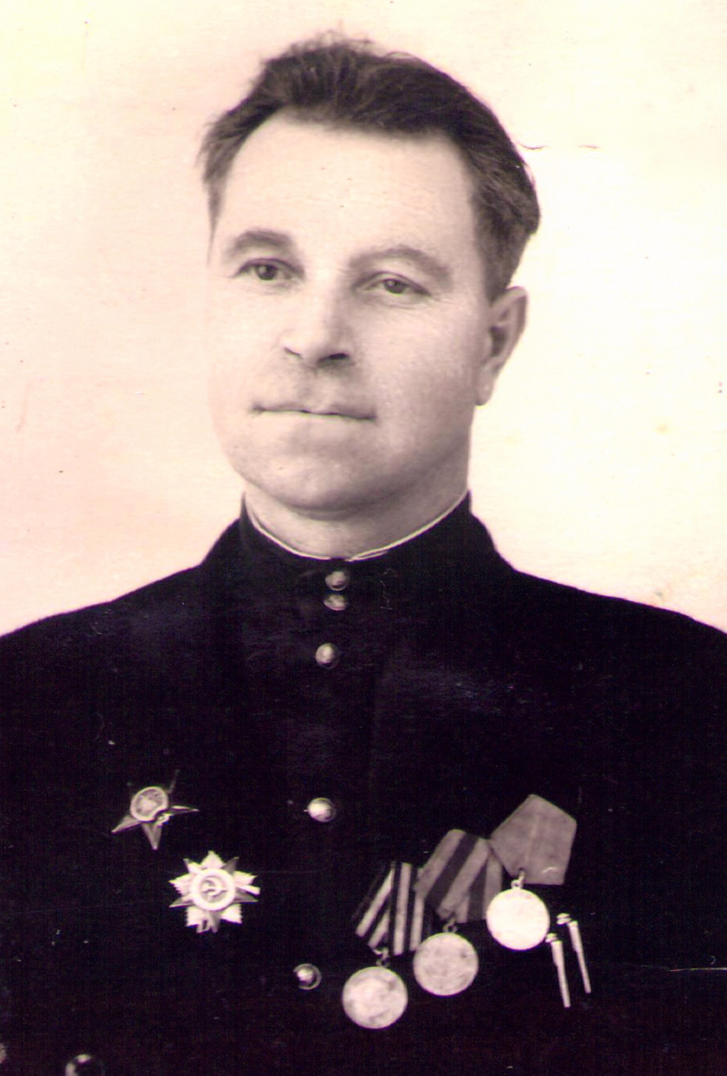
Паранин Сергей
Григорьевич

07.11.1906 – 10.12.1962

Награждён орденом «Красной звезды», орденом «Отечественной войны 1 степени», медалью «за боевые заслуги», медалью «За освобождение Праги», медалью «За победу над Германией».
Родился Сергей Григорьевич в селе Разживин Елабужского района Татарской АССР. Начальную школу закончил в 1916 год. После окончания школы поступил в Ульяновскую артиллерийскую школу, закончил её, получил военное образование и стал военным. До начала войны проходил службу в Красноармейске, командиром отделения и помощником командира взвода. В 1934 году проходил курсы в городе Ульяновске в Краснознаменной артиллерийской школе. С 1934 по 1937 год был командиром огневого взвода, командир стрелковой роты. С 1941 года командовал взводом боевого питания 835 артполка, 285 арт.дивизии 54 армии северо-западного фронта. В 1942 году был ранен и направлен в госпиталь на излечение в город Череповец. После госпиталя проходил 6-ти месячные курсы при Артиллерийской Академии имени Дзержинского. С 1943 по 1944 г. – начальник арт. Полка 1251 пушечной артиллерии 39 бригады 17 арт.дивизии Брянского фронта. В 1944 году был ранен и направлен в госпиталь в город Львов. В ноябре месяце 1944 года по 20.03.1946 – помощник начальника арт. снабжения 3-ей арт.дивизии 1-го Украинского фронта.
9 мая для Сергея Григорьевича Паранина война ещё не закончилась. Почти год он еще находился на воинской службе. В мирное время работал по специальности счетовод. Был женат, имел восемь детей. Сейчас у него много внуков. Внуки гордятся и помнят своего дедушку.

